Станок для облицовывания кромок мебельных деталей WoodTec EdgeMatic 600 PRO
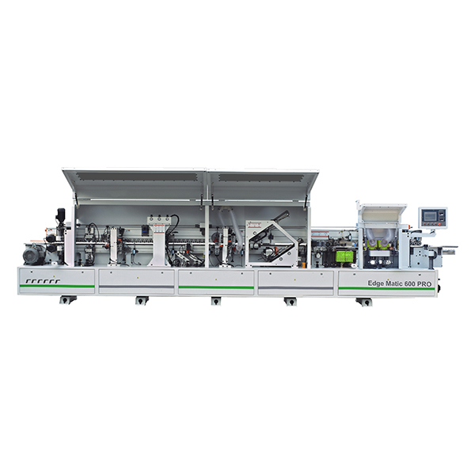
НАЗНАЧЕНИЕ:
Предназначен для облицовывания прямолинейных кромок плитных материалов рулонными кромками АБС, ПВХ и полосовым кромочным материалом толщиной до 3 мм.
СХЕМЫ ОБРАБОТКИ:
1. Предварительное фрезерование |  | 2. Подача кромки
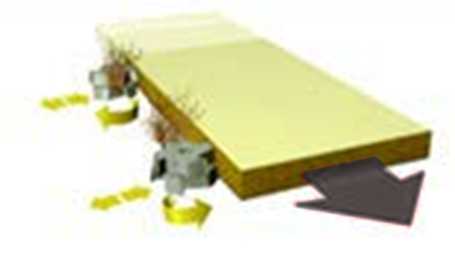 |  | 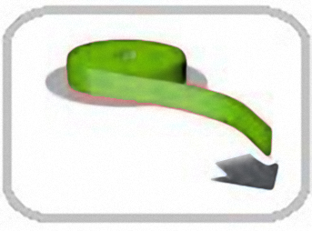
3. Клеевой узел | 4. Гильотина | 5. Пресс группа | 6. Узел 2-х моторной торцовки
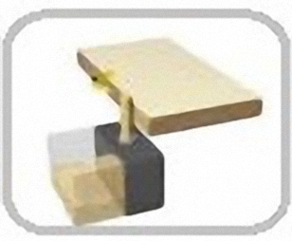 | 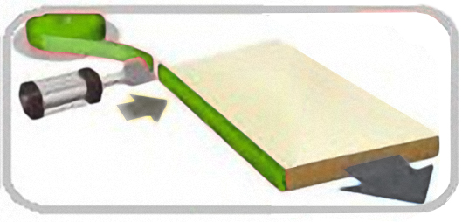 | 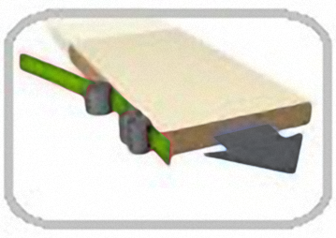 | 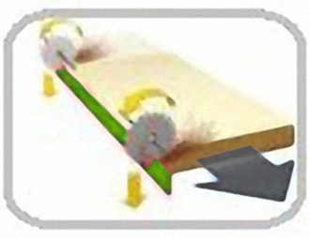
7. Чистовой узел фрезерования свесов | 8. Узел радиусной циклевки | 9. Узел обкатки углов | 10. Полировальный узел
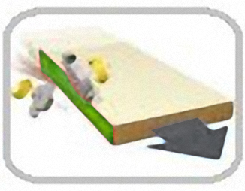 | 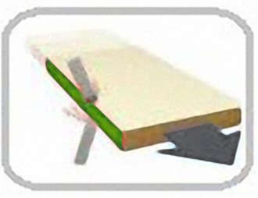 | 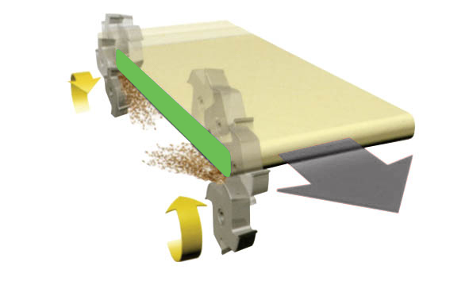 | 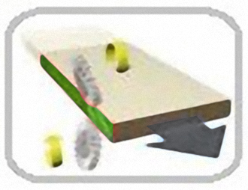

ОТЛИЧИТЕЛЬНЫЕ ОСОБЕННОСТИ:
- Увеличенная скорость подачи 15 - 20 - 23 м/мин;
- Узел предварительного фрезерования оснащен алмазными фрезами;
- Индивидуальный частотный преобразователь для каждого узла;
- Подающая линейка с подогревом заготовки;
- Освещение в защитной кабине;
- Бачок для клея-расплава с электронным блоком контроля температуры;
- Регулировка количества наносимого клея;
- Узел предварительной обрезки;
- Торцовочный узел для обрезки переднего и заднего свесов пилами, укомплектован двумя высокочастотными моторами;
- Фрезерный блок для чистового снятия с весов по пласти двумя твердосплавными высокочастотными фрезами с приводом от 2-х высокочастотных моторов;
- Двухмоторная обкатка углов;
- Циклевка нижних и верхних радиусов твердосплавными ножами с удалением излишков клея;
- Узел полировки кромки с приводом от 2-х моторов.

КОНСТРУКТИВНЫЕ ОСОБЕННОСТИ:
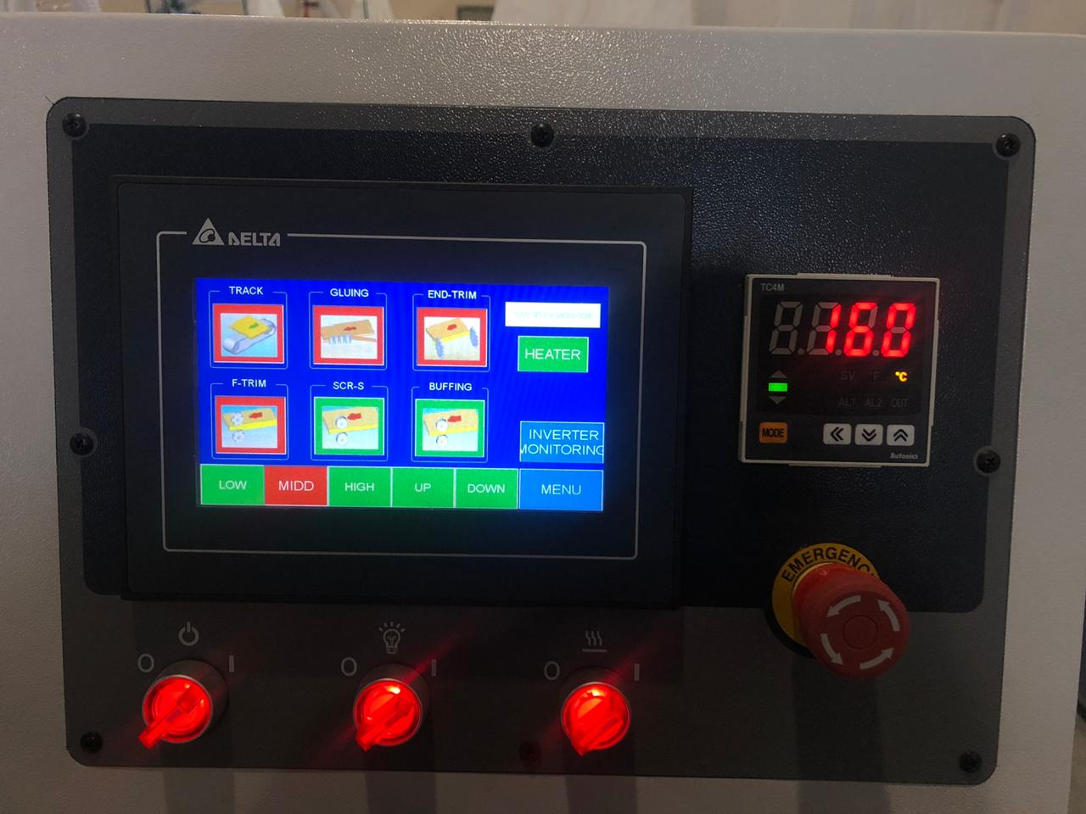 | ПАНЕЛЬ УПРАВЛЕНИЯ  Управление осуществляется с помощью пульта с монитором «Touch Screen».  Экран дисплея отображает настройки и рабочие параметры: температуру клея, индикацию работы узлов станка.  Простое и понятное включение всех узлов.  В случае неисправности на дисплее появляется описание неисправности.
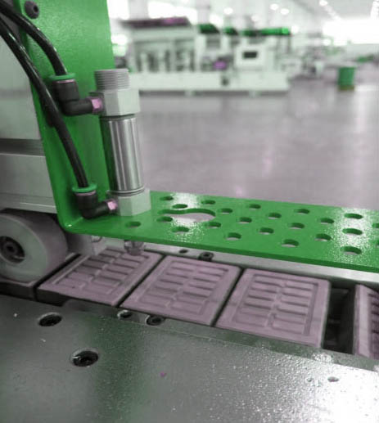 | БЛОКИРОВКА ПОДАЧИ  Блокируется подача детали на входе в станок при недопустимом расстоянии между заготовками.  Блокировка срабатывает автоматически, предохраняя от повреждения агрегаты.
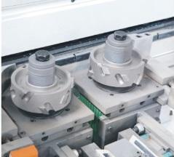 | УЗЕЛ ПРЕДВАРИТЕЛЬНОГО ФРЕЗЕРОВАНИЯ  Для предварительной прифуговки заготовки перед приклеиванием кромки.  Необходим для удаления сколов и ступеньки от подрезной пилы.  Удобная вертикальная перестановка фрез обеспечивает эффективное использование режущей части инструмента.  Укомплектован алмазными фрезами.
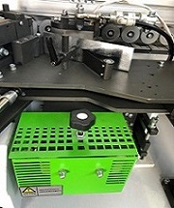 | КЛЕЕНАНОСЯЩИЙ УЗЕЛ  Оснащен пневматическими шторками защищающими клеенаносящий вал от грязи и пыли.  Шторки автоматически открываются при подаче заготовки, обеспечивая лучшее качество приклеивания кромки.
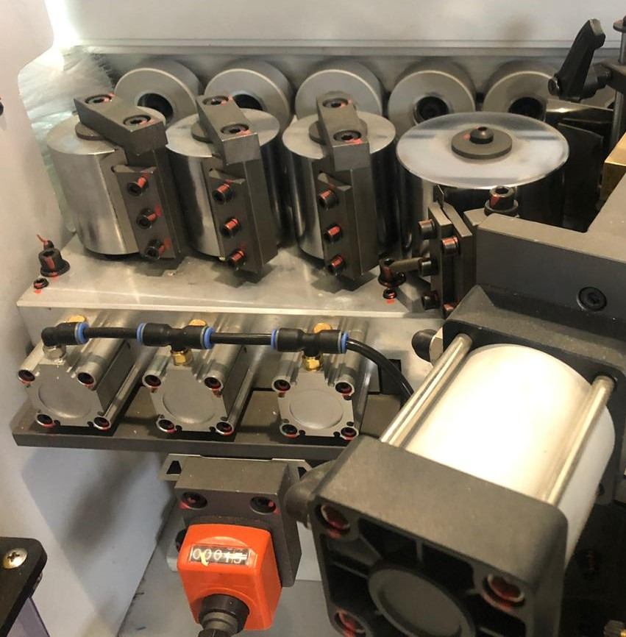 | ЗОНА ПРИЖИМА  Оснащена главным прижимным роликом с приводом и тремя дожимными роликами позволяет прижать любую рулонную кромку и полосовой материал - рейку.  С помощью цифрового счетчика регулируется ход прижима на толщину кромочного материала.  Усилие пресс группы задается пневматически, что позволяет качественно приклеить кромочный материал к детали. Если регулировка пресс группы осуществляется механически с помощью пружины, то одного усилия на пресс валах добиться не удастся, что приводит к частичному отклеиванию кромки.
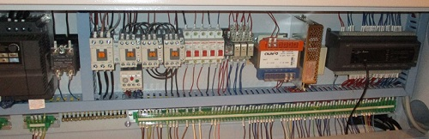 | ЭЛЕКТРИЧЕСКИЕ КОМПОНЕНТЫ  Выполнены в соответствии стандартам СЕ.
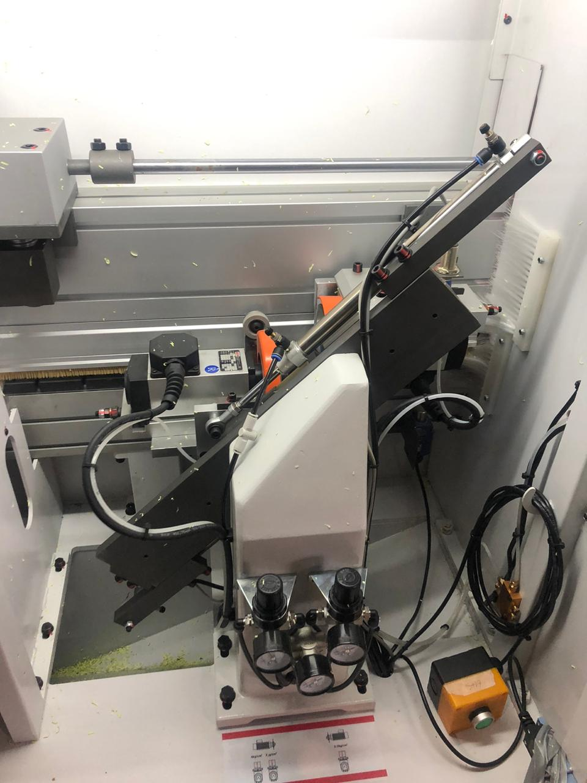 | ТОРЦОВОЧНЫЙ УЗЕЛ  Предназначен для торцевания переднего и заднего свесов кромочного материала с тянущим торцовочным резом, что обеспечивает высокую точность.  Оснащен 2 торцовочными пилами диаметром  НАСТРОЙКА  Удобная настройка передней и задней пилы с помощью двух ручек и выключатель подачи заготовки со стороны рабочих узлов позволяет быстро и точно настроить торцовочный узел.
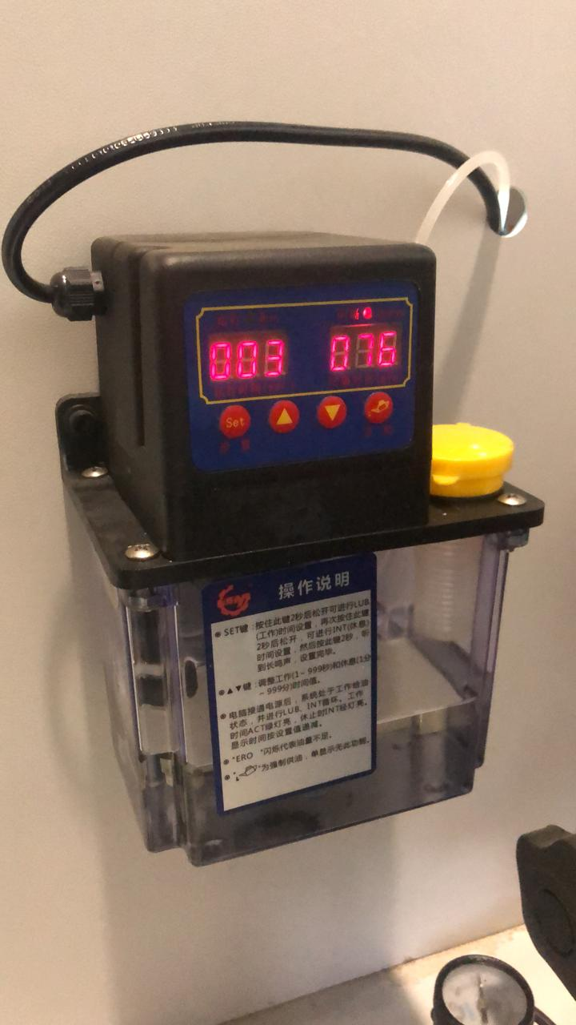 | ОБСЛУЖИВАНИЕ  Узел оснащен системой автоматической смазки направляющих. Система обеспечивает стабильную работу узла в течении всего срока эксплуатации и сводит к минимуму обслуживание оператором.
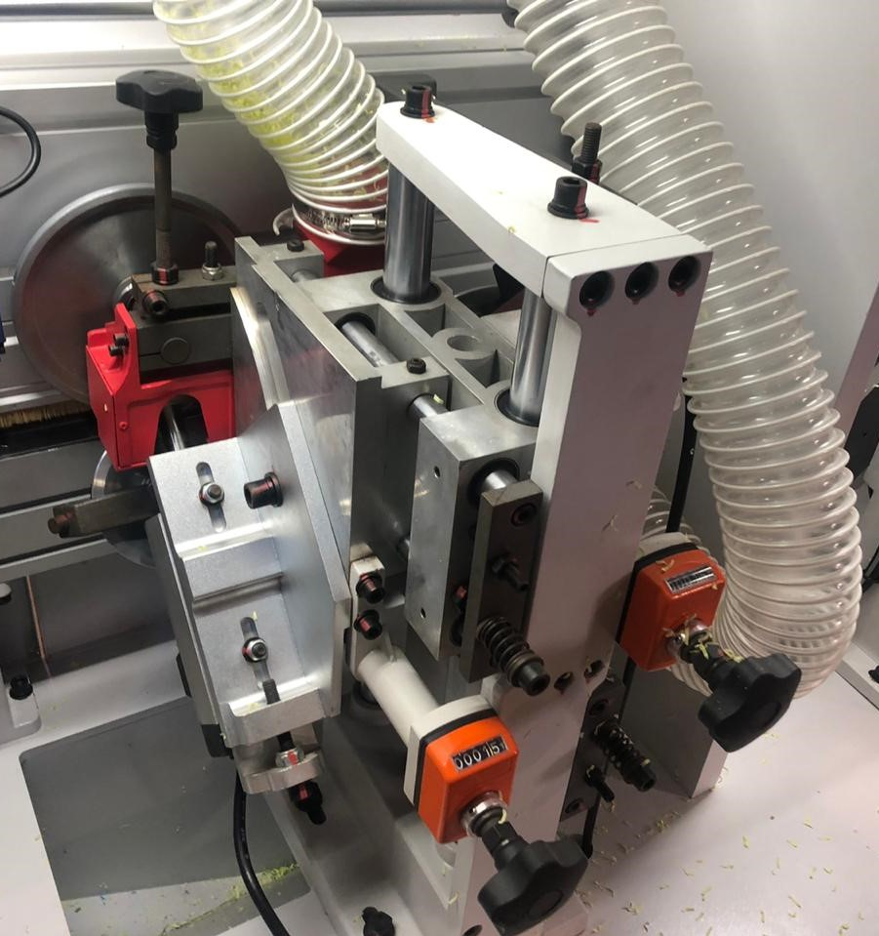 | ЧИСТОВОЙ ФРЕЗЕРНЫЙ УЗЕЛ  Предназначен для профильного фрезерования верхнего и нижнего свесов кромочного материала.  Оснащен двумя высокочастотными двигателями 12 000 об/мин., расположенные один за другим, с вертикальными и горизонтальными круглыми копирами.  Имеет удобную настройку с помощью счетчиков с цифровой индикацией.  Двигатели фрезерного узла поворотные(15° - 45°) это необходимо для получения более полного и качественного радиуса обработанной кромки и более эффективного использования режущий части инструмента.
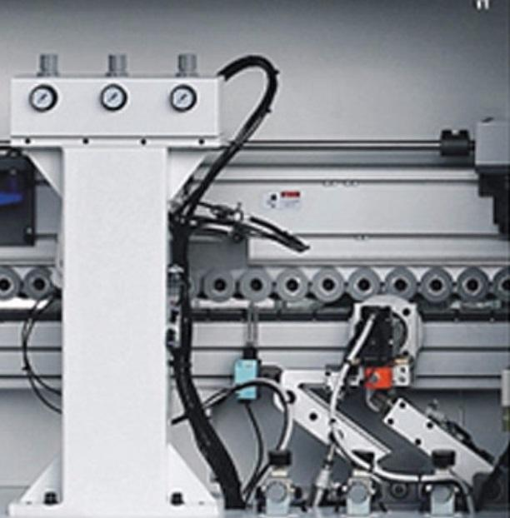 | ДВУХМОТОРНЫЙ УЗЕЛ ОБКАТКИ УГЛОВ  Оснащен двумя высокочастотными электродвигателями с универсальными фрезами, которые осуществляют обработку стыков кромки и придают изделию законченный вид.
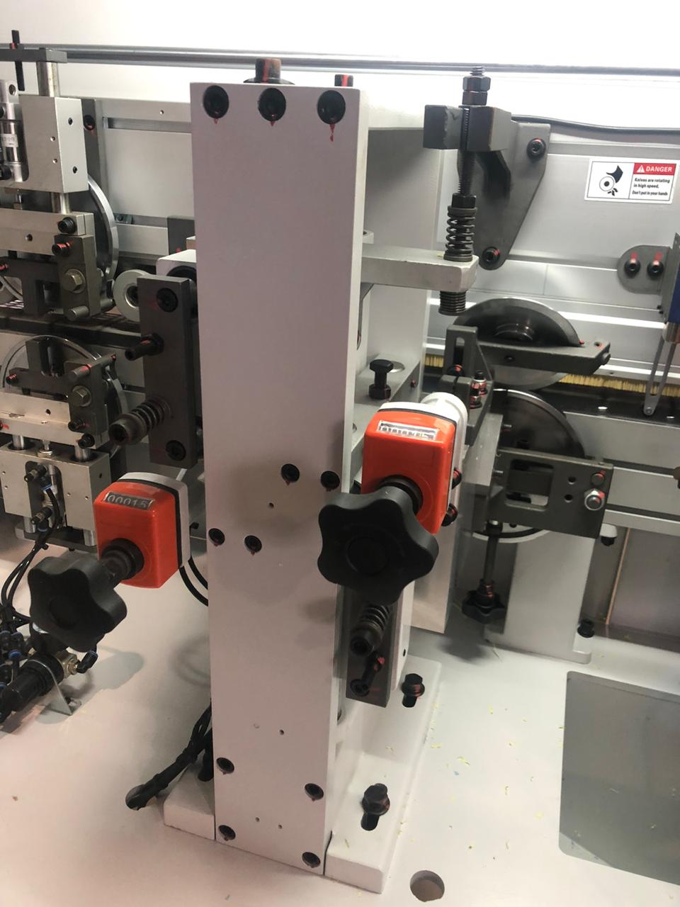 | УЗЕЛ РАДИУСНОЙ ЦИКЛИ  Предназначен для удаления микроволны на обработанной радиусной поверхности кромки после фрезерного узла.  Оснащен эффективной системой аспирации с накопительным ящиком для стружки. Вся стружка собирается в ящике это исключает её попадание под копировальные кольца.  С помощью вертикальных и горизонтальных круглых копиров обеспечивается точное отслеживание профиля детали.
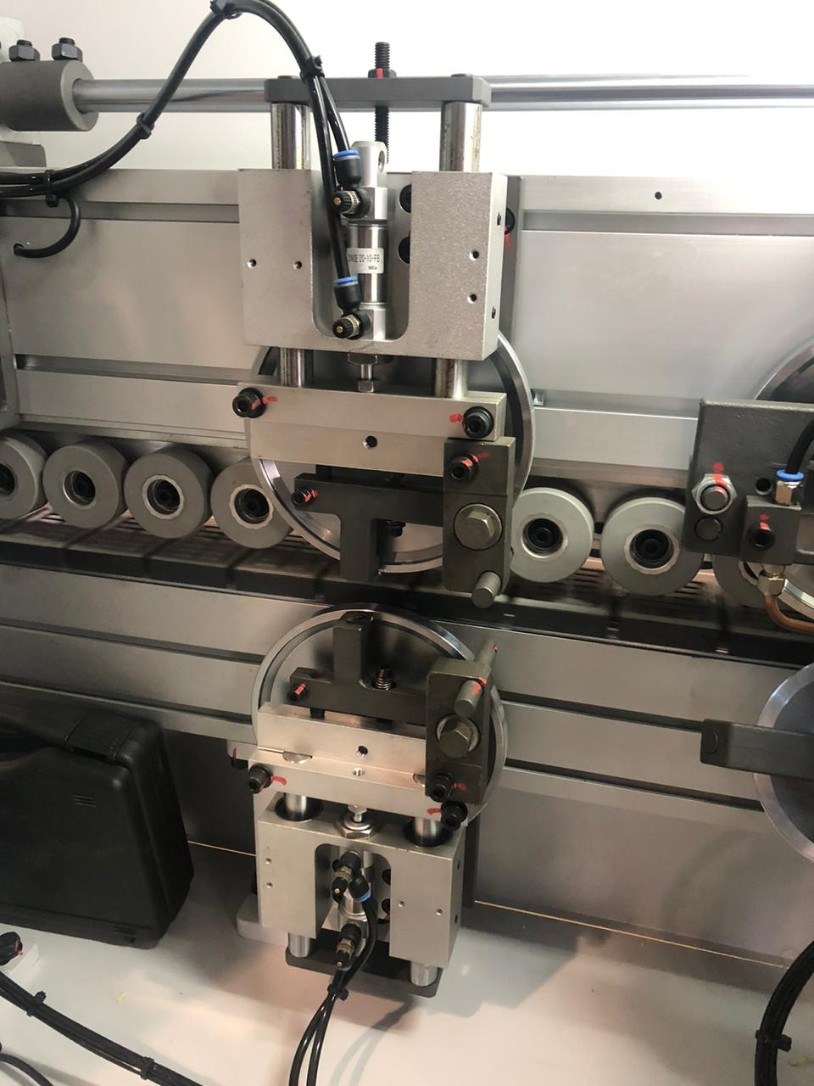 | УЗЕЛ ПЛОСКОЙ ЦИКЛИ  Предназначен для удаления остатков клея с клеевого соединения.  С верхним и нижним копирами, которые находятся на минимальном расстоянии от края заготовки, что позволяет с высокой точностью отслеживать профиль детали.
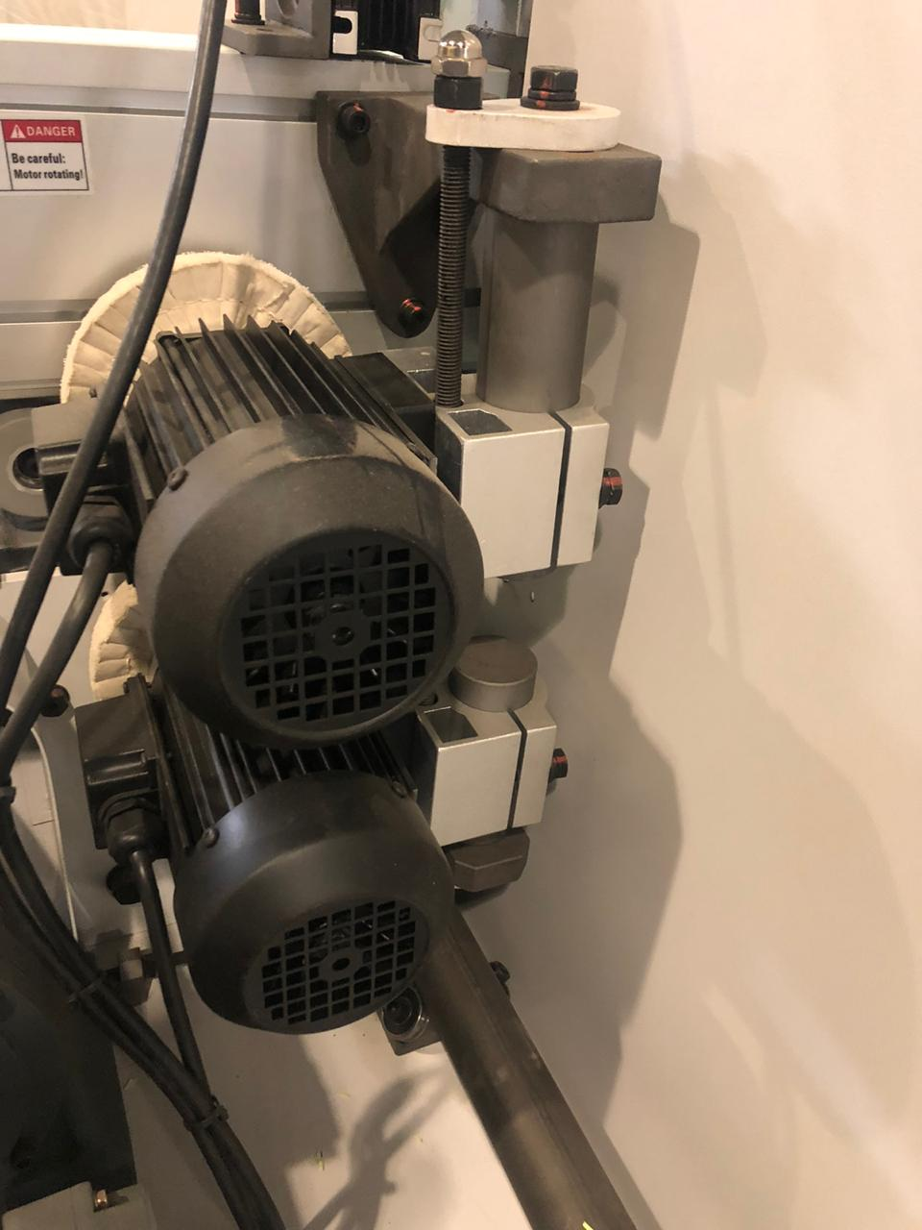 | ПОЛИРОВАЛЬНЫЙ УЗЕЛ  Полировальный узел служит для очистки обработанной части кромки, придания ей естественного цвета и блеска.  Удобная регулировка позволяет настроить на любой угол полировальные круги относительно обработанной кромки детали.
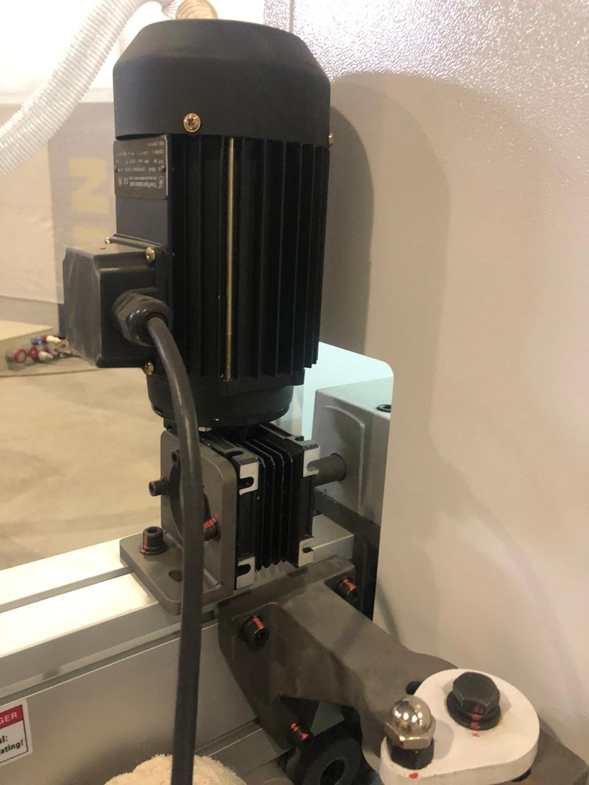 | ПОДЪЕМ ПРИЖИМНОЙ БАЛКИ  Настройка на толщину детали производиться с пульта управления. На пульте задается толщина детали и прижимная балка автоматически устанавливается на заданную толщину.  На рисунке показан электропривод прижимной балки.

ТЕХНИЧЕСКИЕ ХАРАКТЕРИСТИКИ

Толщина кромочного материала, мм | 0,4 - 3
Мин/макс толщина детали, мм | 10 - 60
Размеры обрабатываемой панели, мм | 120 x 80
Скорость подачи, м/мин | 15 - 20 - 23
Мощность двигателей узла предварительного фрезерования, кВт | 2 x 2,2
Ёмкость клеевого бачка, л | 3,2
Давление воздуха, атм. | 6 - 8
Общая мощность, кВт | 15
Рабочее напряжение, В | 380
Габаритные размеры
Длина, мм | 7500
Ширина, мм | 850
Высота, мм | 1800
Вес, кг | 2100

